Linde Material Handling rozšiřuje své portfolio lithium-iontových baterií

Tisková informace.
Tisková zpráva.

Press Release.

Širší výběr Li-ION baterií zajistí efektivnější provoz
Praha, 28. listopad 2019 – Společnost Linde Material Handling, specialista na intralogistiku, nyní nabízí svým zákazníkům ještě širší sortiment Li-ION baterií, který umožní zvolit optimální baterie pro každou situaci. Kapacita lithium-iontových baterií přizpůsobená specifickým provozním požadavkům, poskytuje další možnosti úspor provozních nákladů.
Pro pohon manipulačních vozíků je možno použit jak konvenční olověné baterie, tak nové, výhodnější s lithium-iontovou technologií. „Tyto baterie potřebují krátký čas pro nabíjení a umožňují účinné mezidobíjení, což zajistí vysokou disponibilitu manipulační techniky. Díky větší účinnosti Li-ION baterií dochází ke snížení nákladů na elektrickou energii. Mezi další výhody patří minimálně dvakrát delší životnost Li-ION baterií a tím i redukce nákladů na údržbu a manipulaci,“ vysvětluje Christoph Englert, produktový manager Energy Strategy and Solutions z Linde Material Handling
Linde Material Handling stále rozšiřuje své portfolio lithium-iontových baterií. Stávající verze 90 V baterií pro čelní vysokozdvižné vozíky s nosností od 2 do 3,5 tun (modely E20 až E35) s kapacitou energie 24,1 kWh a 60,3 kWh byly nyní doplněny
o další variantu s větší kapacitou – 84,6 kWh. Ty jsou navrženy pro energeticky náročné třísměnné provozy, běžné například v papírenském a nápojovém průmyslu. Kromě toho byla přidána nová 90 V baterie střední velikosti pro vysokozdvižné vozíky s nosností 3,5 až 5 tun. Nová baterie s kapacitou 66,3 kWh překlenuje mezeru mezi menší (36,2 kWh) a velkou (118,4 kWh) kapacitou baterií. Pro vysokozdvižné vozíky s nosností 6 až 8 tun je nyní k dispozici i menší kapacita 64,7 kWh, jako doplněk ke stávající baterii s kapacitou 118,4 kWh.
Všechny nové 90 V baterie jsou kompatibilní s nabízenými nabíječkami 9 kW, 17 kW
a 30 kW. Volba nabíječky závisí také na požadavcích aplikace: Je-li pro nabíjení málo času, musí být nabíječka dostatečně výkonná. Pokud ale může proces nabíjení trvat déle, postačí i méně výkonná nabíječka.
Rozšířením o nové baterie usnadňuje Linde Material Handling svým zákazníkům nasazení lithium-iontové technologie. Společnost nyní nabízí Li-ION baterie pro všechny své elektrické vozíky. Celý systém a všechny komponenty prošly před uvedením na trh rozsáhlými zkouškami a nesou evropské schvalovací označení CE, což je hlavní výhodou Li-ION vozíků Linde. Prodejní týmy Linde mohou poskytnout kvalifikované poradenství pro přechod z olověných kyselinových baterií na lithium-iontovou technologii. A to na základě svých rozsáhlých odborných znalostí a za využití specializovaných nástrojů, jako je například kalkulátor použití lithium-iontových baterií.
Jedinou negativní stránkou tohoto inovativního energetického systému jsou relativně vyšší pořizovací náklady. „Je zcela logické, že čím větší výběr baterií bude k dispozici, tím lze lépe dosáhnout optimálního energetického řešení, a to i vzhledem k finančním nákladům,“ uzavírá Christoph Englert, produktový manager Energy Strategy and Solutions z Linde Material Handling.
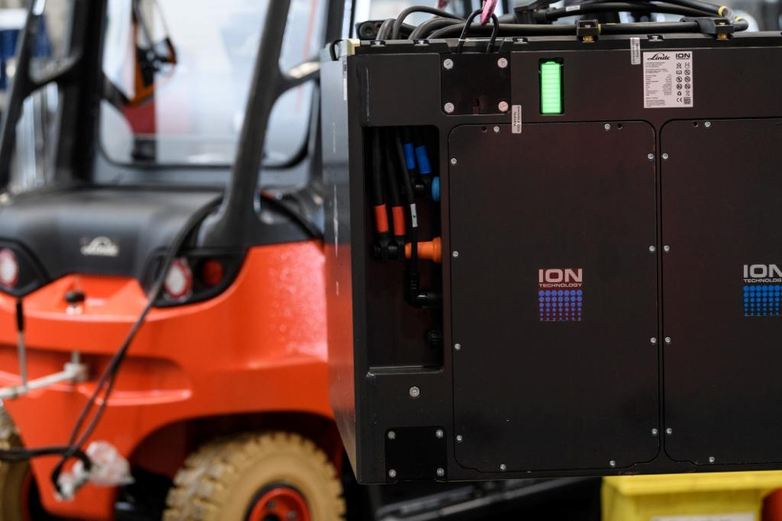
Linde Material Handling GmbH
Linde Material Handling GmbH je členem KION GROUP a patří mezi nejpřednější světové výrobce vysokozdvižných a skladových vozíků a dodavatele řešení a služeb pro intralogistiku. Společnost má svou síť pro prodej a servis ve všech důležitých regionech více než 100 zemí. Ve fiskálním roce 2018 zaznamenala Linde MH EMEA (Evropa, Střední východ a Afrika) celkové příjmy ve výši přibližně 3,3 mld. eur a zaměstnávala celkem cca 11 600 zaměstnanců. Celosvětové prodeje vozíků Linde v roce 2018 přesáhly 135 tis. kusů.

Pro více informací kontaktujte:
Linde Material Handling Česká republika s.r.o.
Ing. Martin Petřík
Vedoucí oddělení marketingu
tel.: +420 271 078 233
e-mail: martin.petrik@linde-mh.cz
www.linde-mh.cz

Crest Communications a.s.
Radka Langrová Kerschbaumová
Account Manager
mob.: +420 733 185 662
e-mail: radka.kerschbaumova@crestcom.cz
www.crestcom.cz

